KWIECIEŃ 2017
poniedziałek |  | wtorek | środa | czwartek | piątek | sobota | niedziela
 |  |  |  |  |  | 1  PRIMA APRILIS Grażyny | 2  Franciszka, Urbana
3  Ryszarda, Pankracego | 4  Izydora, Benedykta |  | 5  Wincentego, Ireny | 6  Celestyna, Wilhelma | 7  Hermana, Rufina | 8  Dionizego, Januarego | 9  NIEDZIELA PAL. Marii, Dymitra
10  Michała, Makarego | 11  Leona, Filipa |  | 12  Ludosława, Wiktora | 13  Przemysława, Hermenegildy | 14  Justyny, Waleriana | 15  Bazylego, Anastazji | 16  WIELKANOC Julii, Benedykta
17  WIELKANOC Roberta | 18  Bogusławy, Apoloniusza |  | 19  Leona, Konrada | 20  Agnieszki, Szymona | 21  Feliksa, Bartosza | 22  Łukasza, Leona | 23  Wojciecha, Jerzego
24  Grzegorza, Aleksandra | 25  Marka, Jarosława |  | 26  Marii, Marzeny | 27  Zyty, Teofila | 28  Piotra, Walerii | 29  Rity, Bogusława | 30  Katarzyny, Mariana

GDAŃSKA ARCHITEKTURA SAKRALNA
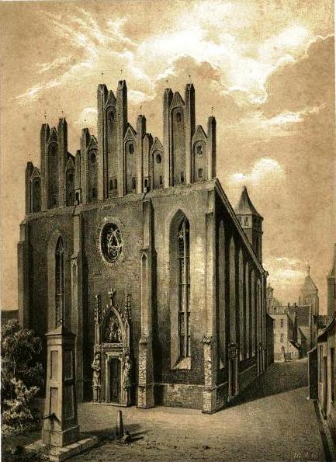 | 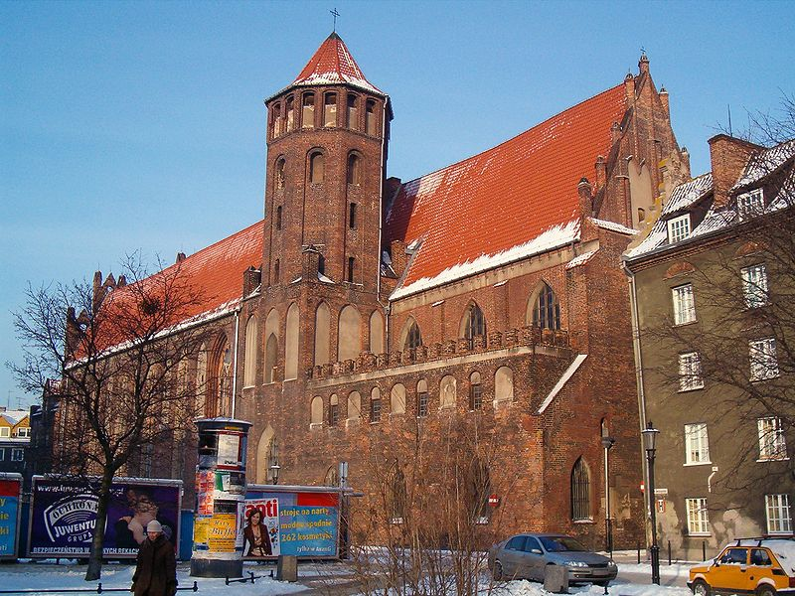
BAZYLIKA św. MIKOŁAJA
Jeden z najstarszych kościołów gotyckich w Gdańsku, powstał u schyłku XII w. Trzy nawowa świątynia przykryta potrójnym dachem, nad każdą nawą z osobna. Wnętrze kościoła ocalało z pożogi wojennej. (zdj. archiw.- szkic Julius Greth, Rudolf Genee; zdj. aktual. – Brosen)

